30.09.2025. Благодаря предпринятым мерам прокурорского реагирования восстановлены права участника специальной военной операции

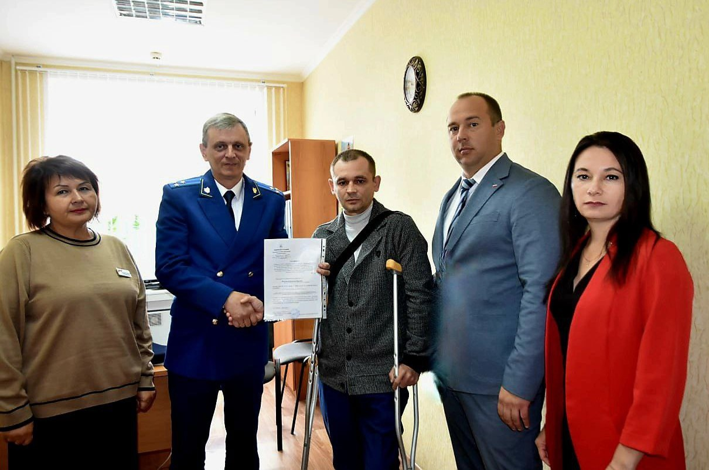

В апреле 2025 года прокурором Самарской области на личном приеме принят участник специальной военной операции по вопросу нарушения его жилищных прав.
По поручению прокурора области Похвистневской межрайонной прокуратурой Самарской области проведена проверка по обращению участника специальной военной операции. По результатам проверки межрайонной прокуратурой установлен факт необоснованного отказа на включение участника специальной военной операции в число лиц, нуждающихся в улучшении жилищных условий.
В связи с этим надзорное ведомство отреагировало на выявленные нарушения принесением в адрес главы муниципального района Похвистневский представления.
После вмешательства органов прокуратуры права участника специальной военной операции были восстановлены. Он был включен в список лиц, нуждающихся в улучшении жилищных условий.
29.09.2025 в торжественной обстановке участнику специальной военной операции Похвистневским межрайонным прокурором при участии координатора Самарского филиала Государственного фонда поддержки участников СВО «Защитники Отечества», Главы муниципального района Похвистневский выдан жилищный сертификат на приобретение жилого помещения на территории Самарской области.

